UNIVERSIDAD DE LAS FUERZAS ARMADAS ESPE
ESTADÍSTICA

NRC: 36256
CARRERA: Tecnologías de la Información
NOMBRE: Cuichan Males Lenin Esteban
FECHA: 04 de noviembre de 2026

MANUAL DE PROCEDIMIENTOS EN EXCEL Y JAMOVI PARA EL ANÁLISIS ESTADÍSTICO DE VARIABLES

SANGOLQUÍ – ECUADOR
Índice
1. Definición de la variable a analizar 3
2. Uso de Excel 3
2.1. Estadística Descriptiva 3
3. Uso de JAMOVI 24
3.1. Importación de la Base de Datos (.xlsx) 24

Índice - Ilustraciones
Ilustración 1 - Ingreso de los datos de la variable a la tabla 5
Ilustración 2 - Valor absoluto de X menos X media 6
Ilustración 3 - Datos ordenados y fórmula para sacar la media aritmética 6
Ilustración 4 - Valor X menos X media al cuadrado 7
Ilustración 5 - Operación X al cuadrado 8
Ilustración 6 - Operación X menos X media a la cuarta 8
Ilustración 7 - Sumatoria de las operaciones 9
Ilustración 8 - Fórmula de Mediana 9
Ilustración 9 - Desviación Media 10
Ilustración 10 - Fórmula de Moda (Multimodal) 10
Ilustración 11 - Fórmula de Moda (Unimodal) 10
Ilustración 12 - Varianza Muestral 11
Ilustración 13 - Desviación Estándar 11
Ilustración 14 - Cuartiles 12
Ilustración 15 - Coeficiente de variación 12
Ilustración 16 - Coeficiente de Curtosis 13
Ilustración 17 - Coeficiente de antisimetría 13
Ilustración 18 - Tablas de construcción y Campana de Gauss 14
Ilustración 19 - Definición del límite inferior del primer intervalo 15
Ilustración 20 - Definición de límite inferior para el resto de los intervalos 16
Ilustración 21 - Definición del límite superior de cada intervalo 16
Ilustración 22 - Conteo de frecuencia absoluta simple 17
Ilustración 23 - Conteo para frecuencia absoluta acumulada 17
Ilustración 24 - Media Aritmética 18
Ilustración 25 - Marca de clase 18
Ilustración 26 - Frecuencia absoluta simple por marca de clase 19
Ilustración 27 - Valor absoluto marca de clase menos media aritmética 19
Ilustración 28 - Frecuencia absoluta simple por valor absoluto 20
Ilustración 29 - Frecuencia absoluta por valor absoluto elevado al cuadrado 20
Ilustración 30 - Mediana DA 21
Ilustración 31 - Frecuencia absoluta simple por marca de clase al cuadrado 21
Ilustración 32 - Moda DA 22
Ilustración 33 - Varianza Muestral 22
Ilustración 34 - Desviación Estándar 23
Ilustración 35 - Desviación Media Absoluta 23
Ilustración 36 - Histograma de frecuencia 24
Ilustración 37 - Mayor concentración de datos 24
Ilustración 38 - Apertura de documento de Excel 25
Ilustración 39 - Panel de configuración de Descriptivas con la variable agregada 26
Ilustración 40 - Configuración de variable 26
Ilustración 42 - Tabla de resultados generada por JAMOVI en el panel derecho 27
Ilustración 41 - Panel de casillas de verificación de la sección Estadísticos 27
Ilustración 43 - Opciones de la pestaña Gráficos marcadas 28
Ilustración 45 - Histograma con curva de densidad generado por JAMOVI 28
Ilustración 44 - Gráfico de caja y bigotes obtenido 28

Índice - Tablas
Tabla 1 - Datos numéricos a utilizar para encontrar medidas de tendencia central y dispersión 6
Tabla 2 - Datos inicial para tabla de distribución de frecuencias DA 15

Definición de la variable a analizar
Nombre de la variable: Estimación porcentual de elección del mismo medio de transporte.
Pregunta de la encuesta: ¿En qué porcentaje estima usted que los demás estudiantes elegirán el mismo medio de transporte que usted seleccionó en la pregunta 4?
Clasificación: Cuantitativa Continua.
Tamaño de la muestra: $n=100$ encuestados.

Uso de Excel
Para que el procedimiento de la variable sea eficiente, reproducible y visualmente ordenado, la hoja de cálculo debe estructurarse en dos áreas principales:
Columna de datos brutos: Donde se aloja la muestra recolectada ($n=100$ encuestados).
Panel resumen de parámetros (Matriz descriptiva): Un bloque inicial en las primeras columnas donde se listan las métricas a calcular, sus fórmulas y sus resultados automáticos.

Estadística Descriptiva
    - Datos No Agrupados (DNA)
Para datos no agrupados, necesitamos que nuestros 100 datos estén ordenados; en cuanto a medidas necesitaremos:

- Media Aritmética
- Mediana
- Moda
- Rango
- Varianza Muestral
- Desviación Estándar
- Desviación Media
- Coeficiente de Variación
- Cuartiles
- Asimetría
- Curtosis
Tabla 1 - Datos numéricos a utilizar para encontrar medidas de tendencia central y dispersión
$$X$$ | $$\overline{X}$$ | $$\left|X_{i}-\overline{X}\right|$$ | $${\left(\left|X_{i}-\overline{X}\right|\right)}^{2}$$ | $${\left(\left|X_{i}-\overline{X}\right|\right)}^{4}$$ | $$X_{i}^{2}$$
- | - | - | - | - | -
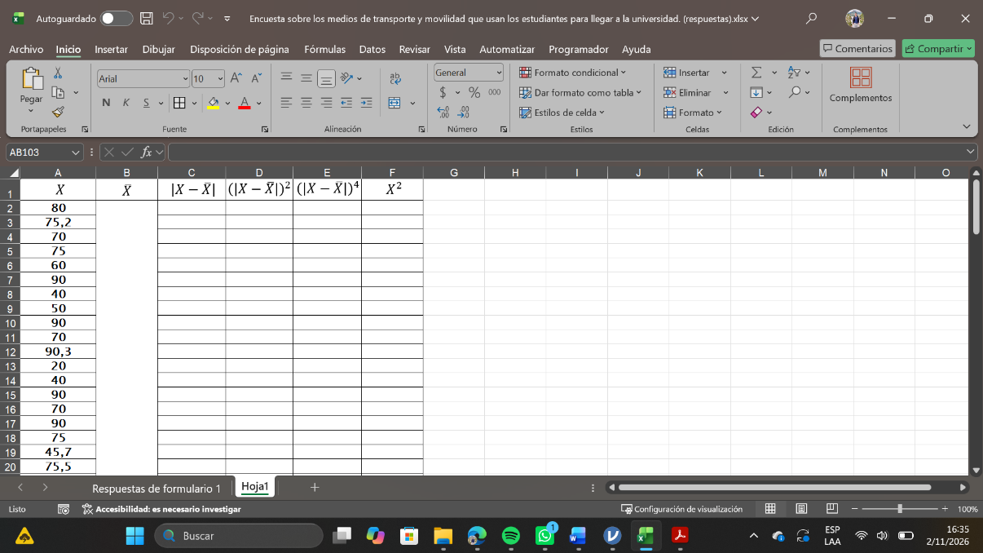
Como se puede apreciar en la Tabla 1, existen valores que serán utilizados más adelante para poder encontrar medidas como la varianza muestral, desviación estándar, etc.
Ilustración 1 - Ingreso de los datos de la variable a la tabla
En la Ilustración 1, se insertan los datos obtenidos de la encuesta y de la respectiva variable en la tabla, en este caso desde $A2 hasta A101$, la fila $102$ la utilizaremos para las sumatorias. Para datos no agrupados debemos de ordenarlos de menor a mayor, con esto hacer el respectivo análisis será más fácil. Posterior a esto, sacaremos la media aritmética representada en la tabla como $\overline{X}$.
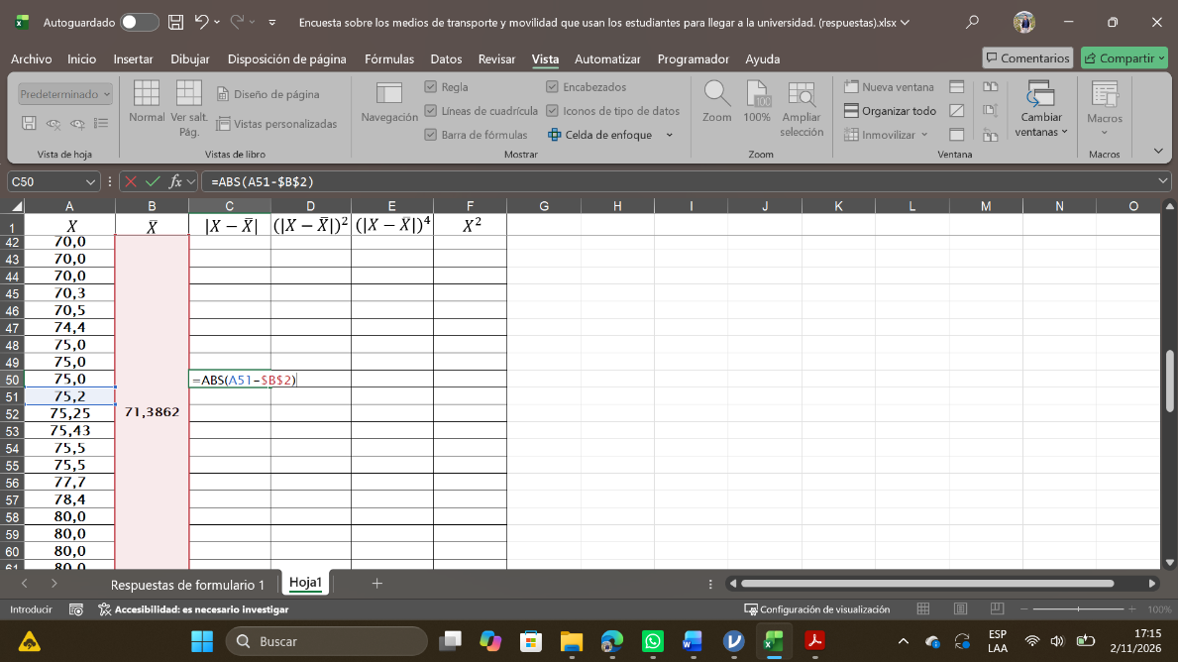
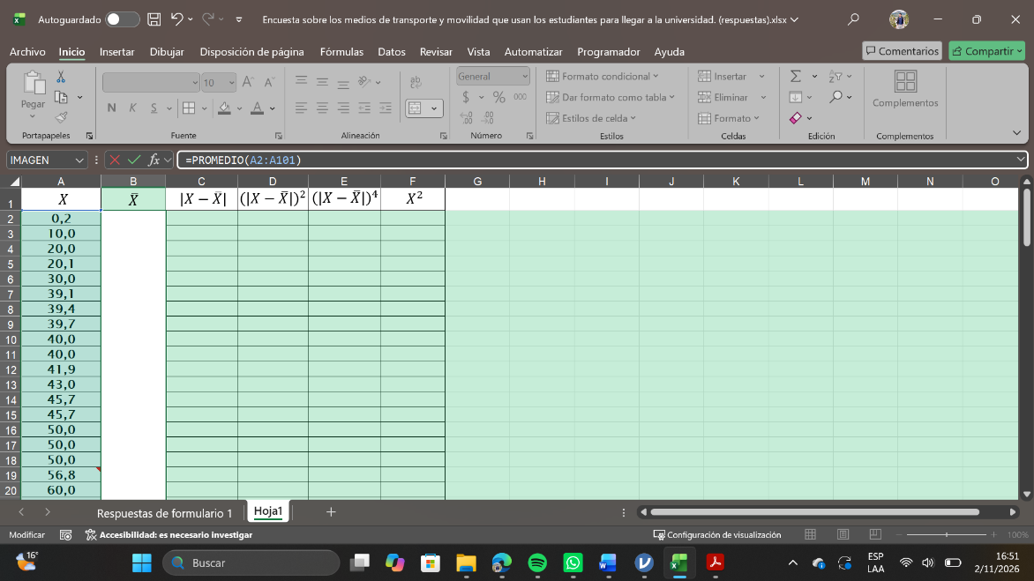
La fórmula en Excel, para sacar la media aritmética se llama $PROMEDIO$, para ingresarla se debe conocer el rango de datos, en este caso $A2 hasta A101$, hasta se lo representa con dos puntos y debería verse así $A2:A101$. Dar click en la celda donde se quiere colocar dicho valor, luego en la barra de se ingresa $=PROMEDIO(A2:A101)$, para este análisis la media aritmética es $\overline{X}=71,3862$.
Ilustración 2 - Valor absoluto de X menos X media
Ilustración 3 - Datos ordenados y fórmula para sacar la media aritmética
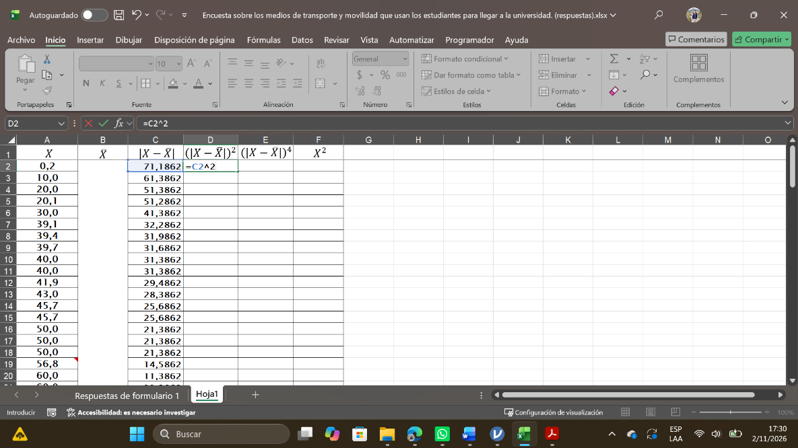
Para el siguiente dato a obtener, se necesita la función de valor absoluto representada en Excel como $ABS$, para hacer la operación se selecciona un elemento de la columna $X$, y se le resta la celda $B2$, pero ojo aquí, luego la operación se debe realizar para todos los elementos de $X$, al arrastrar una celda por toda la columna con el pequeño cuadrado al lado derecho inferior, y tirando de él hasta el final de la columna, en el segundo termino Excel, en lugar de usar $B2$ usará $B3$, para evitar ese error, en la función se le añade $\$B\$$ encerrando a la letra que representa la columna, acompañada del número de celda a usar, por ello, la función quedará así: $=ABS(A1-\$B\$2)$.
Ilustración 4 - Valor X menos X media al cuadrado
En este caso, seleccionar la celda donde se quiere obtener el resultado, por ejemplo: $D2$. Luego, seleccionar la celda de la operación anterior $\left|X- \overline{X}\right|$, y en la función se lo eleva al cuadrado, tal que así: $=C2^2$. Por último, arrastrar la celda hasta la $D101$, para obtener todos los valores.
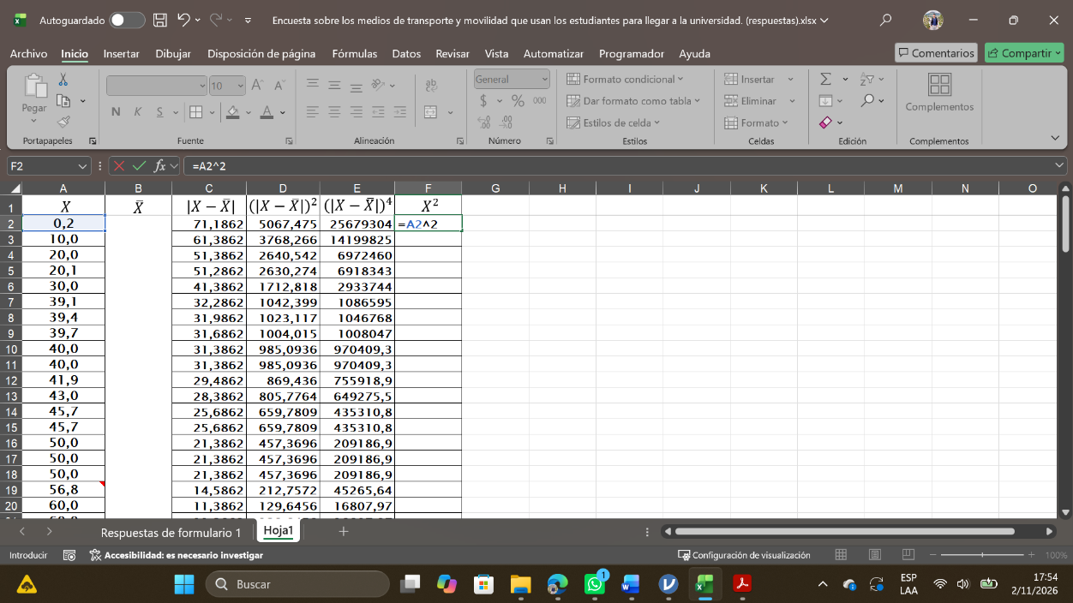
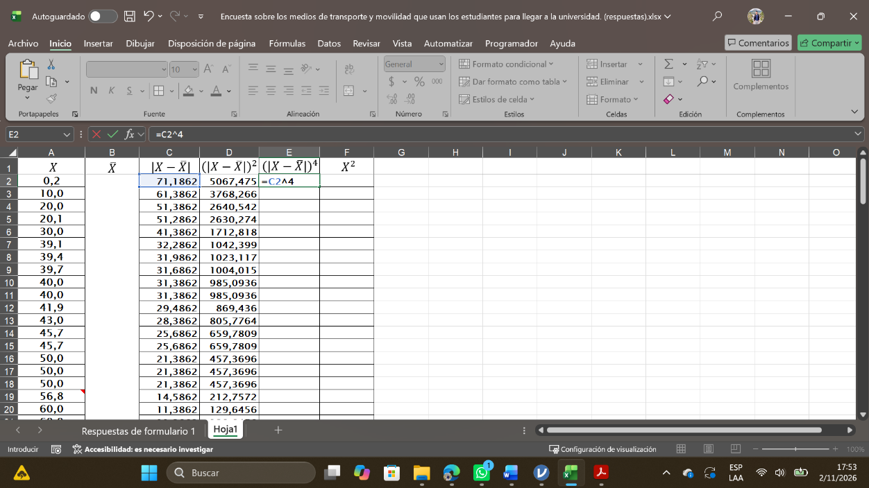
Para la siguiente operación ${\left(\left|X-\overline{X}\right|\right)}^{4}$, seleccionar la celda donde se quiere el resultado, luego la primera celda de la operación $\left|X-\overline{X}\right|$, y elevarla a la cuarta en el cuadro de función, tal que así $=C2^4$. Y sin olvidar arrastrar hasta el final de esa columna para obtener todos los valores de esa operación. Para la última operación $X^{2}$, se debe seleccionar la celda donde se quiere el resultado, y posterior seleccionar la primera celda de $X$, y en la función se la eleva al cuadrado, deberá verse así $=A2^2$ y arrastrar para obtener todos los valores de esa función. Estas operaciones están representadas en las Ilustraciones 5 y 6 respectivamente.
Ilustración 5 - Operación X al cuadrado
Ilustración 6 - Operación X menos X media a la cuarta
Para finalizar con esta tabla, se necesita sacar la sumatoria de cada una de las operaciones, al ser n=100 datos, todas las celdas irán desde 2 hasta 101. Para sacar la sumatoria, se utiliza la función $SUMA$ de igual manera que el $PROMEDIO$, se inserta como parámetro el rango de datos, para cada función quedará así:
$$\left\{\begin{aligned}X rango=A2:A101 \\ \overline{X} rango=B2 \\ \left|X-\overline{X}\right| rango=C2:C101 \\ {\left(\left|X-\overline{X}\right|\right)}^{2} rango=D2:D101 \\ {\left(\left|X-\overline{X}\right|\right)}^{4} rango=E2:E101 \\ X^{2} rango=F2:F101\end{aligned}\right.$$
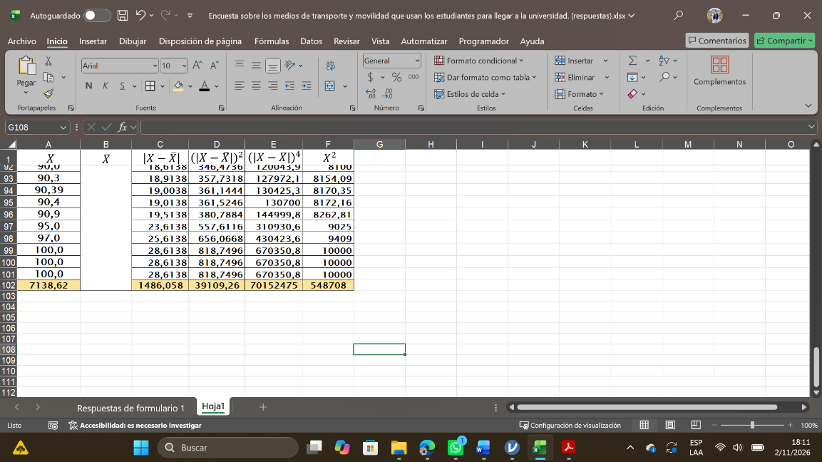
Al conocer los rangos de cada una de las operaciones, se inserta la función $SUMA$ de las siguiente manera: $=SUMA(rango de datos)$.
Ilustración 7 - Sumatoria de las operaciones
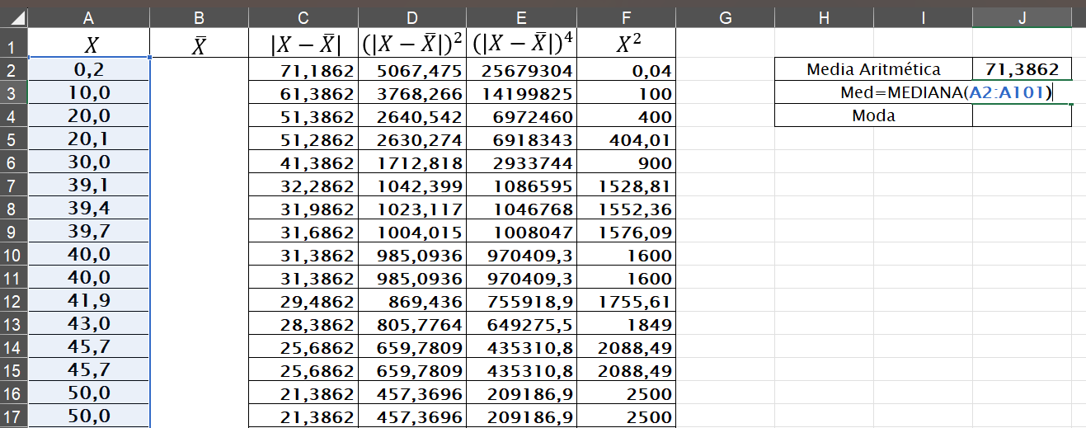
Como se observa en la Ilustración 7, todas las sumatorias de las operaciones se encuentran en las celdas 102, coloreadas de un color anaranjado pálido, estos datos son importantes ya que serán utilizadas más adelante.
Ilustración 8 - Fórmula de Mediana

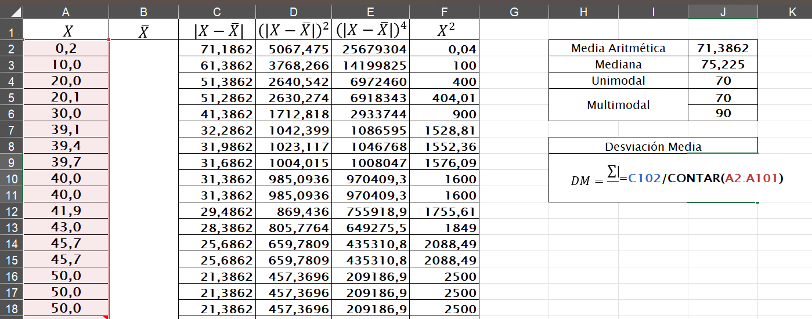
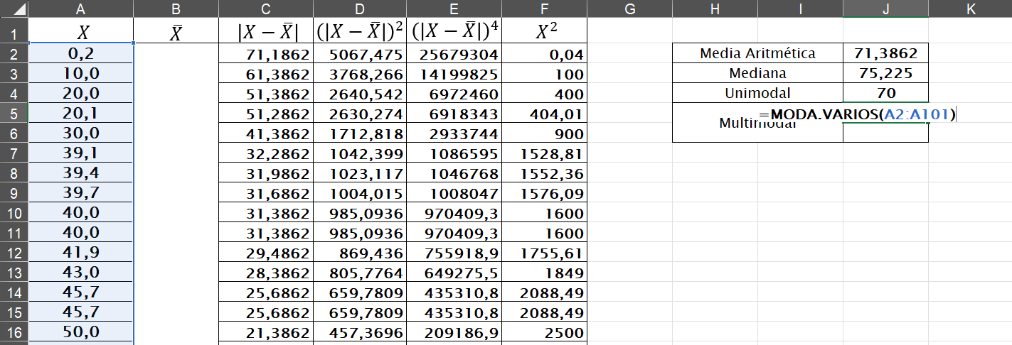
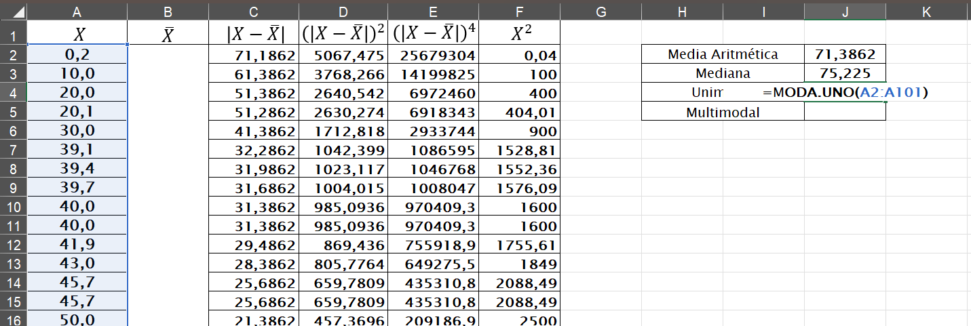
Como se observa en las Ilustraciones 8, 9 y 10, existen funciones específicas en Excel para sacar la mediana y moda, para la mediana se usa la función $=MEDIANA(rango de datos)$, y como resultado se obtuvo $Med=75,225$, mientras que para la moda se tienen 2 funciones, la primera es unimodal $=MODA.UNO(rango de datos)$ la cual es $Mod=70,$y la segunda es multimodal $=MODA.VARIOS(rango de datos)$ y de la multimodal es $Mod=\{70,90\}$.
Ilustración 9 - Desviación Media
Ilustración 10 - Fórmula de Moda (Multimodal)
Ilustración 11 - Fórmula de Moda (Unimodal)
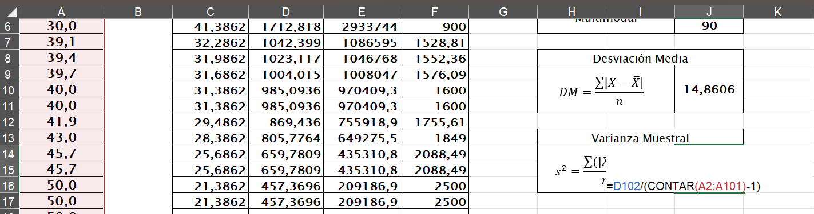
Aplicar la fórmula de desviación media, la cual menciona $DM=\frac{\sum{\left|X-\overline{X}\right|}}{n}$, entonces para la sumatoria tomamos el valor de la celda $C102$ y para n que es el número de valores totales, para ello se usa $CONTAR(rango de datos de X)$, es por ello que la fórmula a utilizar es la siguiente: $=C102/CONTAR(A2:A101)$, con esto el valor obtenido es $14,86$.
Ilustración 12 - Varianza Muestral
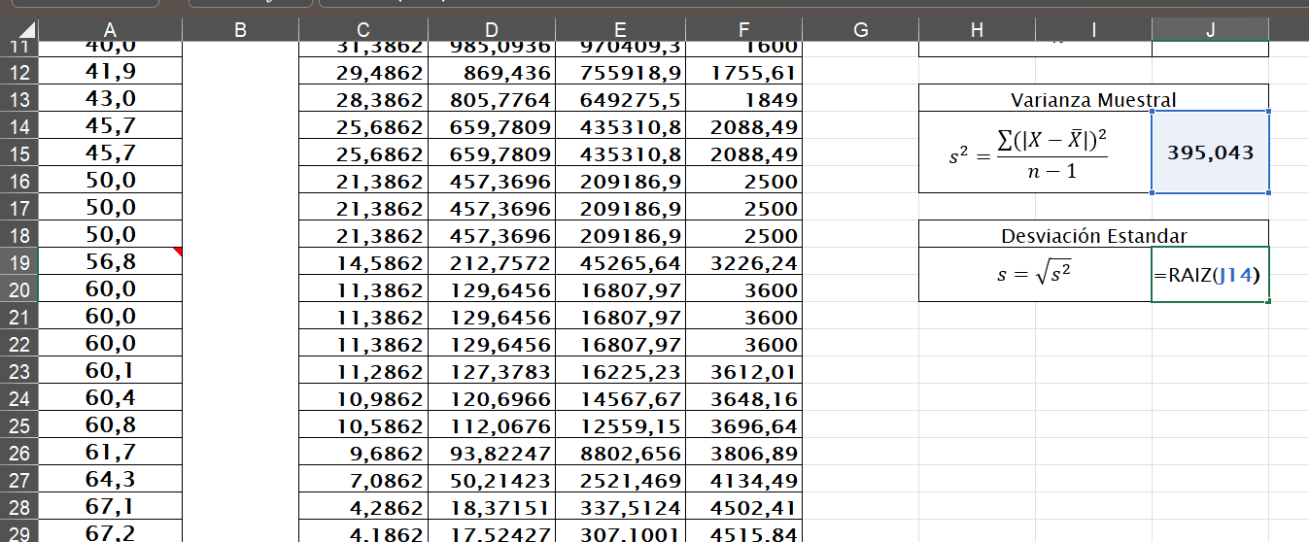
Se sabe que la varianza muestral está definida como $s^{2}=\frac{\sum{{(\left|X-\overline{X}\right|)}^{2}}}{n-1}$, la sumatoria que se utiliza aquí está en la celda $D102$, para sacar el total de datos a usar usamos $CONTAR\left(rango de datos de X\right)-1$. La fórmula utilizada es $=D102/(CONTAR(A2:A101)-1)$, el valor obtenido es $395,043$.
Ilustración 13 - Desviación Estándar
Para la desviación estándar, únicamente se usa la función $RAIZ$ para obtener la raíz cuadrada del valor anterior de la varianza muestral, con lo que la función $=RAIZ\left(J14\right)$ da como resultado $19,8757$.
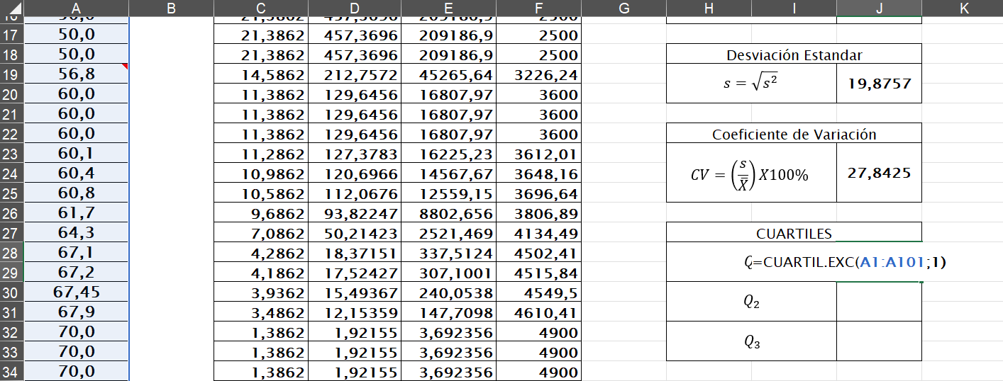
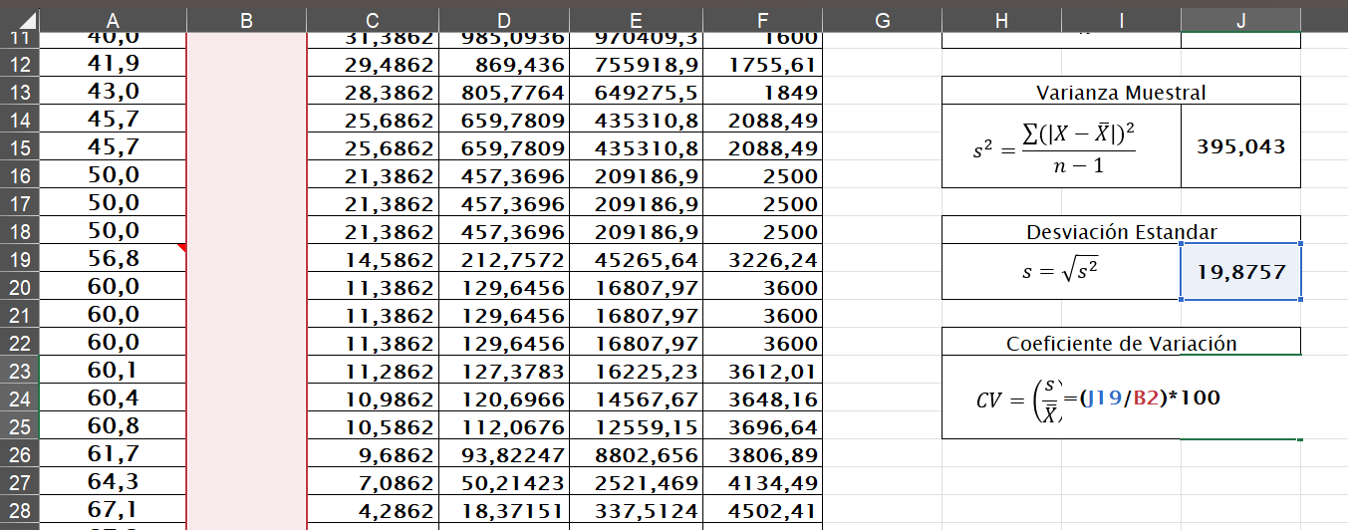
Para obtener el coeficiente de variación se debe dividir la desviación estándar por la media aritmética y multiplicarla por $100\%$, de esta manera $CV=\frac{s}{\overline{X}}*100\%$, al aplicar la fórmula en Excel la fórmula es la siguiente $=(J19/B2)*100$, dando como resultado $27,8425\%$.
Ilustración 14 - Cuartiles
Ilustración 15 - Coeficiente de variación
Para medidas de posición se usará cuartiles, en Excel los cuartiles tienen igualmente una función específica, existen 3 pero se usará la $CUARTIL.EXC$ la cual exceptúa al 0 y 1, usando únicamente los cuartiles 1,2 y 3, siendo así más preciso y siendo lo más común, se necesita el rango de datos a usar en este caso la columna de $X$ y el cuartil dependiendo el que se quiera sacar, en este caso sacaremos los 3, la fórmula quedaría así: $=CUARTIL.EXC(A1:A101;1)$, reemplazando el 1 por el número del cuartil requerido, esto da como resultado lo siguiente: $Q_{1}=62,35, Q_{2}=75,225, Q_{3}=85,5$.
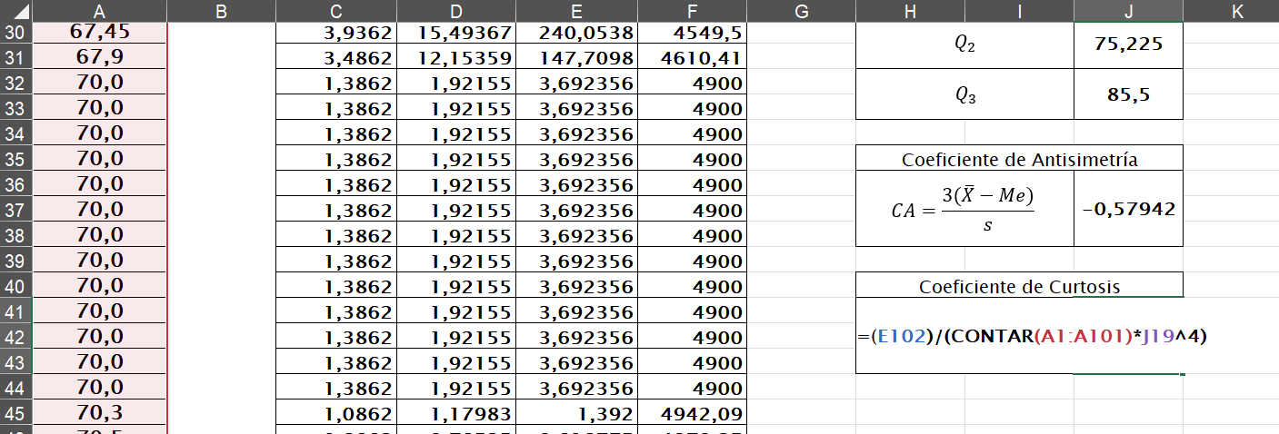
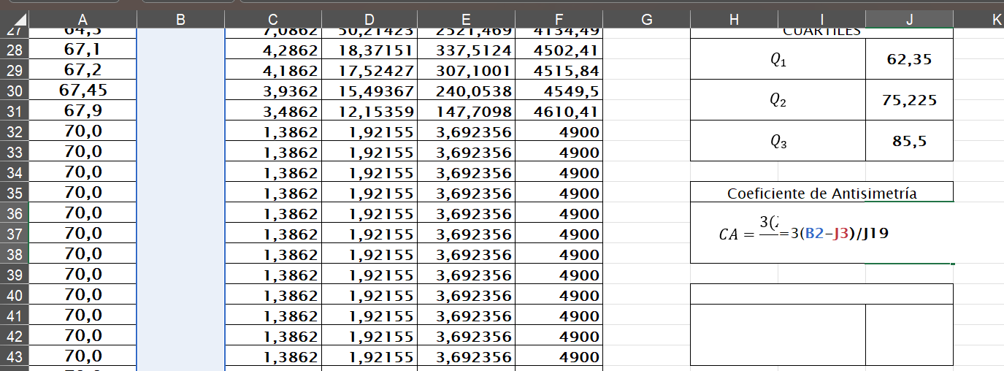
Para el coeficiente de antisimetría, se usa la fórmula $CA=\frac{3(\overline{X}-Me)}{s}$, los 3 parámetros ya se obtuvieron, así que únicamente se reemplaza en la fórmula de la siguiente manera: $=3*(B2-J3)/J19$ lo que da como resultado $-0,57942$.
Ilustración 16 - Coeficiente de Curtosis
Ilustración 17 - Coeficiente de antisimetría
Para el coeficiente de Curtosis igualmente los datos parámetros ya fueron obtenidos, así que se reemplaza la fórmula $k=\frac{\sum{{(\left|X-\overline{X}\right|)}^{4}}}{n*s^{4}}$, de la siguiente manera: $=(E102)/(CONTAR(A1:A101)*J19^4)$, esto da como resultado: $4,49525$.
Para graficar la campana de Gauss e incorporar las líneas de corte de la media, mediana y cuartiles, primero se construye una tabla con valores de $X$ de $10$ a $130$ en la columna $M$. En la columna $N$ se calcula la función de densidad mediante la fórmula $=DISTR.NORM.N(M2; \$J\$2; \$J\$20; FALSO)$, tomando la media de $71,3862$ y la desviación estándar de $19,8757$. Seguidamente, en las columnas $P, Q y R$ se genera una matriz de coordenadas para los marcadores, donde cada parámetro cuenta con un punto base en $Y = 0$ y un punto superior en la curva con su respectiva densidad evaluada, dejando una fila vacía entre cada medida para trazar líneas verticales independientes para la media ($71,3862$), la mediana ($75,225$), el primer cuartil ($62,35$) y el tercer cuartil ($85,5$).
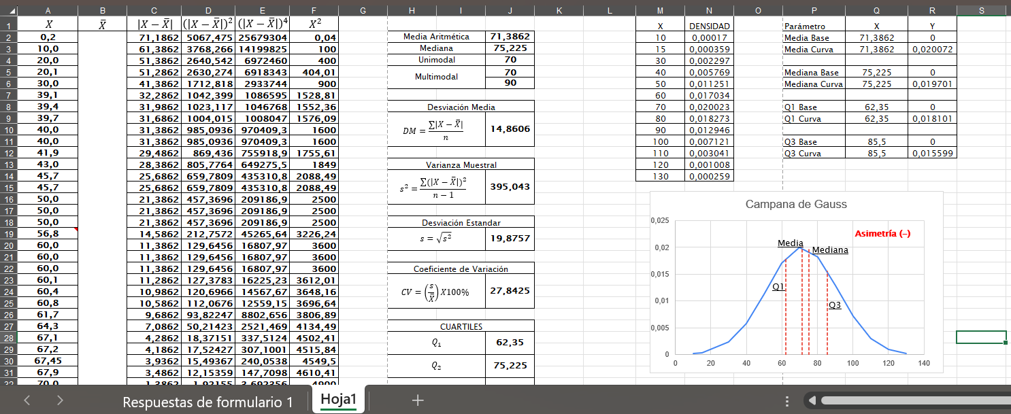
Finalmente, se inserta un gráfico de dispersión con líneas rectas para graficar las barras verticales y, desde la opción de selección de datos, se agrega la campana como una segunda serie con líneas suaves. Este gráfico evidencia una asimetría negativa congruente con el coeficiente calculado de $-0,57942$, observándose la mediana a la derecha de la media aritmética y delimitando con las líneas discontinuas exteriores el rango intercuartílico donde se agrupa el $50\%$ central de los encuestados.
Ilustración 18 - Tablas de construcción y Campana de Gauss
    - Datos Agrupados (DA)
Para los datos agrupados, se necesitan la columna $X$ de los datos no agrupados ($A1:A101$), adicional se necesita la siguiente tabla para poder obtener los datos iniciales.
Tabla 2 - Datos inicial para tabla de distribución de frecuencias DA
Parámetro | Celda | Fórmula en Excel | Valor Obtenido
Tamaño de muestra ($n$) | D2 | $$=CONTAR(A2:A101)$$ | 100
Valor mínimo ($X_{min}$) | D3 | $$=MIN(A2:A101)$$ | 0.2
Valor máximo ($X_{max}$) | D4 | $$=MAX(A2:A101)$$ | 100.00
Rango ($R$) | D5 | $$=D4-D3$$ | 99.80
Número de intervalos ($k$) | D6 | $$=REDONDEAR.MAS(LOG(D2;2);0)$$ | 7
Amplitud ($A$) | D7 | $$=REDONDEAR.MAS(D5/D6;1)$$ | 14,3
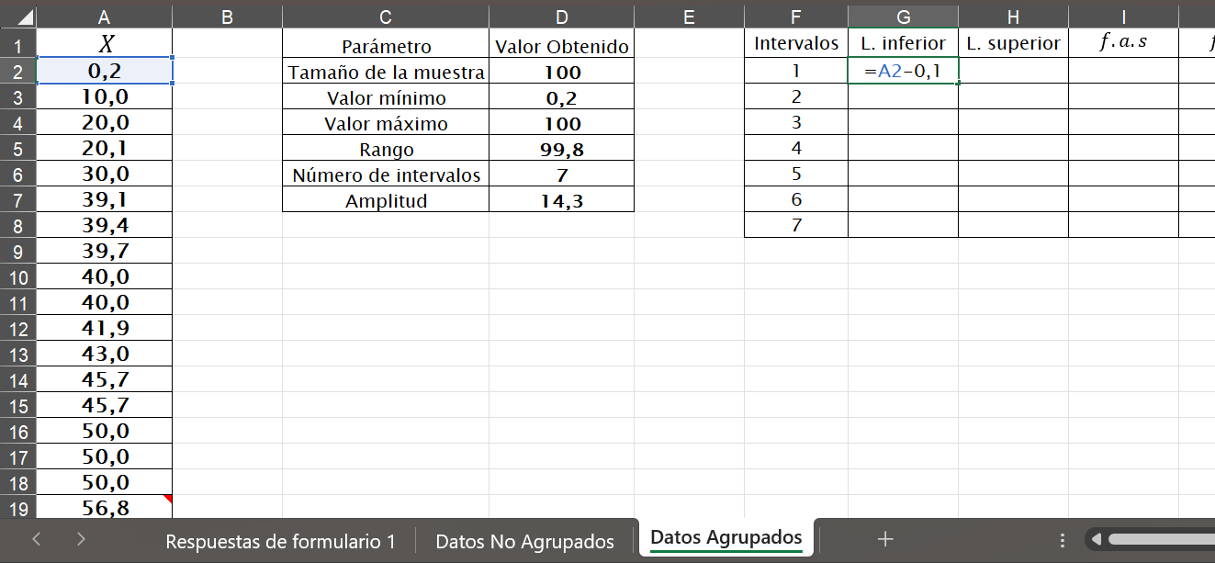
Dentro de esto se utilizan funciones como contar para obtener el número total de muestras, $min$ para obtener el mínimo valor del rango de datos obtenidos, de igual manera funciona $max$ solo que esta función obtiene el valor máximo de los datos. La función de $REDONDEAR.MAS$ ayuda a redondear operaciones dependiendo de si es $0$ redondeará al inmediato superior y si es $1$ lo redondeará con decimal al inmediato superior.
Ilustración 19 - Definición del límite inferior del primer intervalo
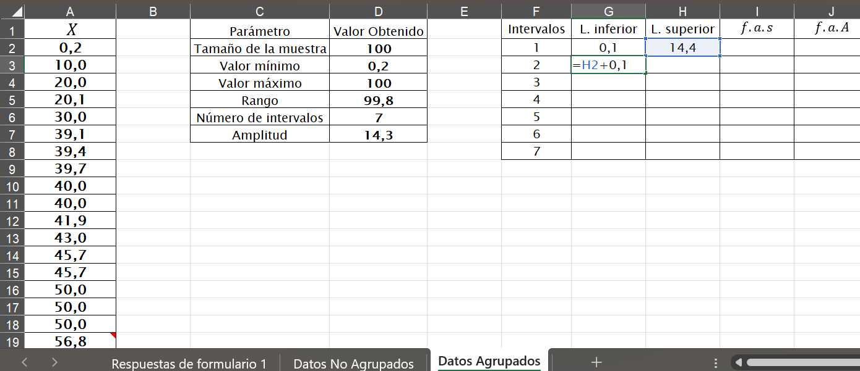
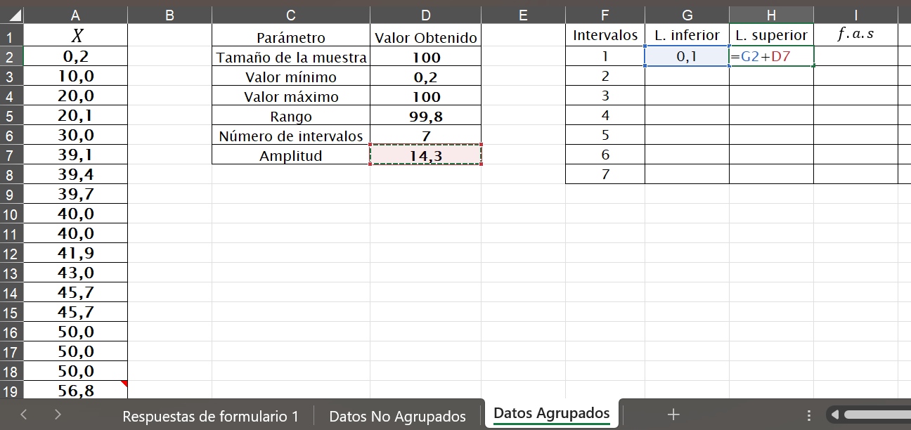
Como se aprecia en la Ilustración 19, para definir el límite inferior del primer intervalo se toma el valor mínimo calculado y se le resta un margen de precisión de $0,1$, asegurando que ningún valor de la muestra quede excluido de la agrupación. De este modo, en la celda G2 se ingresa la fórmula $=A2-0,1$, obteniéndose como límite inferior inicial el valor de $0,1$.
Ilustración 20 - Definición de límite inferior para el resto de los intervalos
Ilustración 21 - Definición del límite superior de cada intervalo
Posteriormente, en la Ilustración 20, para establecer el límite superior del primer intervalo se toma el límite inferior previamente calculado en la celda G2 y se le suma la amplitud constante $A = 14,3$ ubicada en la celda D7. La fórmula utilizada es $=G2+D7$, arrojando como resultado $14,4$.
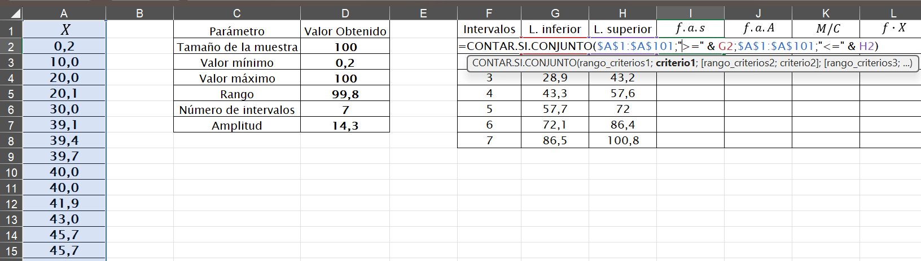
Para continuar con los intervalos sucesivos, tal como se muestra en la Ilustración 21, el límite inferior del segundo intervalo (G3) se define sumando una unidad de precisión decimal ($0,1$) al límite superior del intervalo anterior (H2), mediante la fórmula $=H2+0,1$ (dando $14,5$). Una vez calculados los dos primeros intervalos, se arrastra la fórmula por toda la columna hasta el intervalo 7, completando los límites inferior y superior de toda la tabla de distribución.
Ilustración 22 - Conteo de frecuencia absoluta simple
Para determinar cuántos datos caen dentro de cada intervalo sin duplicidad, se utiliza la función $=CONTAR.SI.CONJUNTO$. Esta función permite evaluar dos condiciones de forma simultánea: que los datos sean mayores o iguales al límite inferior y menores o iguales al límite superior. El rango de datos evaluado corresponde a $\$A\$1:\$A\$101$ (fijado con el símbolo $), mientras que los criterios se concatenan con las celdas de los límites. La fórmula ingresada en la celda I2 es: $=CONTAR.SI.CONJUNTO(\$A\$1:\$A\$101;">=" \& G2;\$A\$1:\$A\$101;"<=" \& H2)$
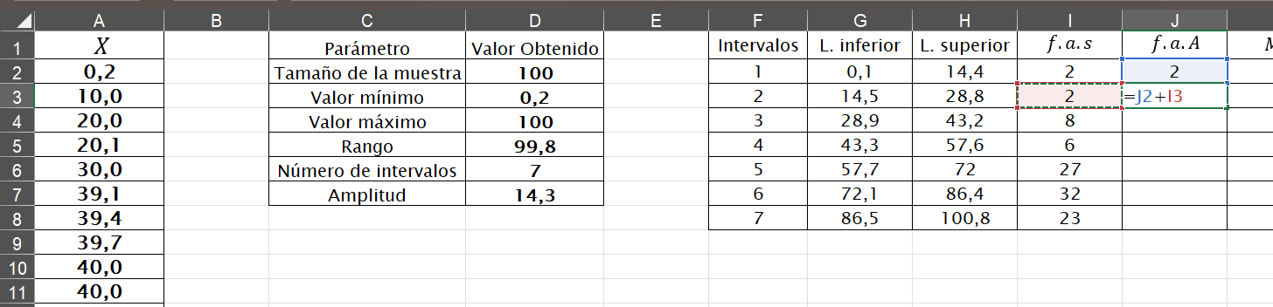
Al arrastrar esta celda hasta la fila 8, se obtiene la frecuencia absoluta simple de cada uno de los 7 intervalos.
Ilustración 23 - Conteo para frecuencia absoluta acumulada
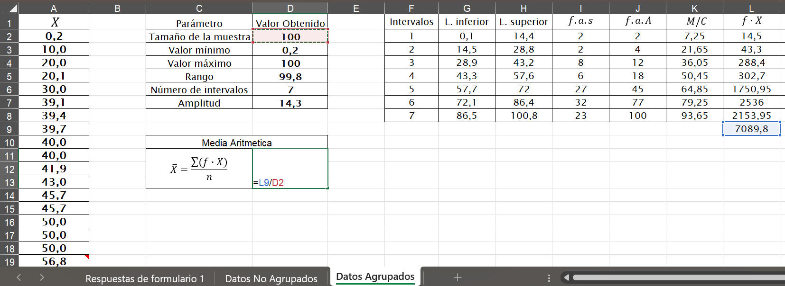
La frecuencia absoluta acumulada permite sumar progresivamente las frecuencias absolutas simples. Para el primer intervalo, el valor acumulado en $J2$ es igual al valor simple ($=I2$). A partir del segundo intervalo (J3), se suma la frecuencia acumulada anterior con la frecuencia absoluta simple actual mediante la fórmula $=J2+I3$. Arrastrando esta fórmula hasta el intervalo 7, el último valor acumulado alcanza exactamente $100$, lo cual corrobora que la totalidad de la muestra fue contabilizada.
Ilustración 24 - Media Aritmética
Como se observa en la Ilustración 24, se aplica la fórmula teórica de la media aritmética para datos agrupados:
$$\overline{X}=\frac{\sum{(f∙X)}}{n}$$
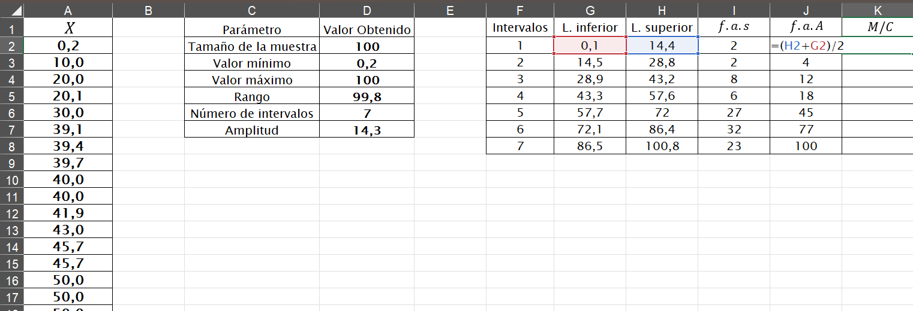
Para computar este valor en Excel, se toma la sumatoria total de los productos acumulados en la celda $L9 (7089,8)$ y se divide para el tamaño de la muestra ubicado en la celda $D2 (100)$. La fórmula ingresada en la celda de resultado es $=L9/D2$, obteniendo una media de $\overline{X }= 70,898$.
Ilustración 25 - Marca de clase

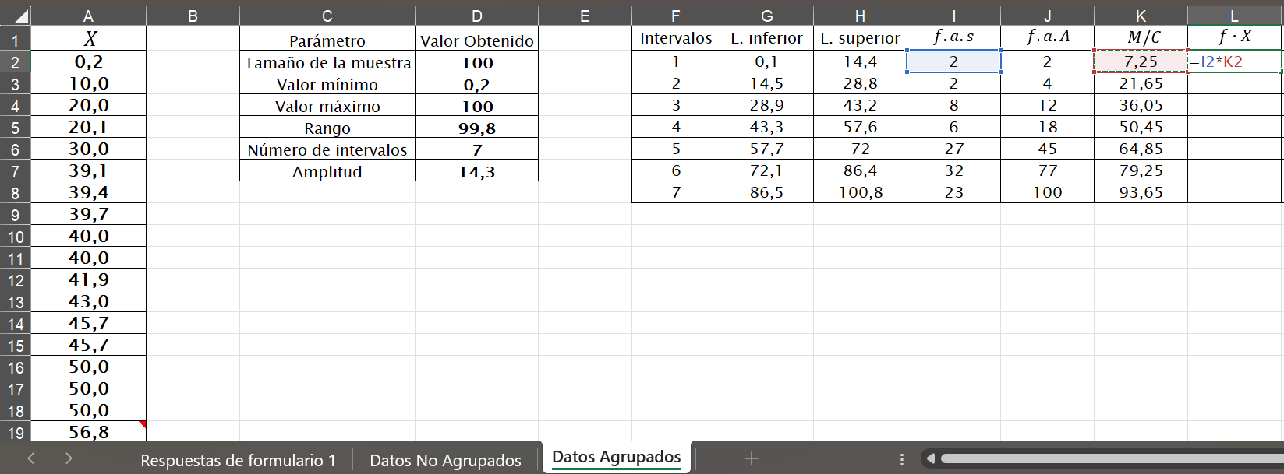
La marca de clase representa el punto medio de cada intervalo. Para calcularla en la celda $K2$, se suma el límite inferior ($G2$) con el límite superior ($H2$) y dicho resultado se divide entre 2. La fórmula aplicada es $=(H2+G2)/2$, obteniéndose como primera marca de clase el valor de $7,25$. Luego, se arrastra hacia abajo para obtener los puntos representativos de los 7 intervalos.
Ilustración 26 - Frecuencia absoluta simple por marca de clase
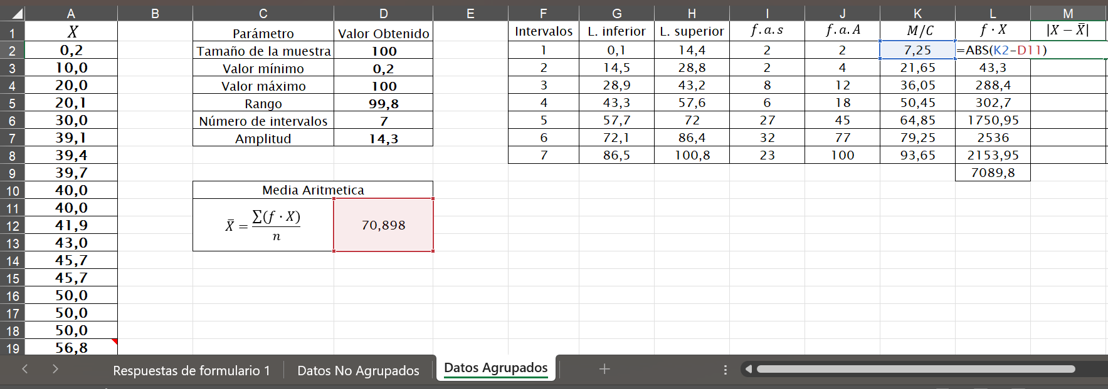
Para el producto de la frecuencia Simple por Marca de Clase, se construye la columna auxiliar para el cálculo analítico de la media aritmética agrupada. Para ello, en la celda $L2$ se multiplica la frecuencia absoluta simple $(I2)$ por su correspondiente marca de clase $(K2)$, mediante la fórmula $=I2*K2$. Al arrastrar hasta $L8$, se obtienen los subtotales por intervalo, cuya sumatoria final en la celda $L9$ resulta en $7089,8$.
Ilustración 27 - Valor absoluto marca de clase menos media aritmética
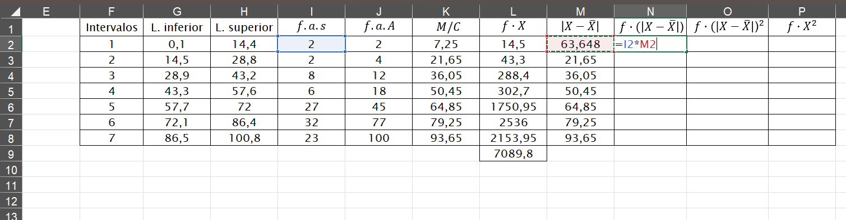
Se calcula la distancia absoluta entre cada marca de clase y la media aritmética del grupo. En la celda $M2$ se emplea la función de valor absoluto $ABS$, restando a la marca de clase $(K2)$ el valor de la media obtenida $(D11 o D12)$. La fórmula ingresada es $=ABS(K2-D11)$, dando como resultado $63,648$ para el primer intervalo.
Ilustración 28 - Frecuencia absoluta simple por valor absoluto
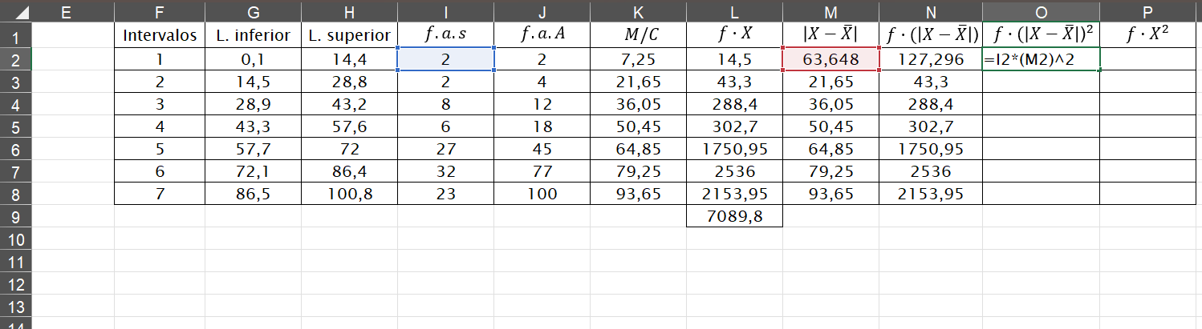
Como se ilustra en la Ilustración 28, para avanzar hacia el cálculo de la desviación media absoluta, se multiplica la frecuencia absoluta simple ($I2$) por la desviación absoluta calculada ($M2$). La fórmula aplicada en $N2$ es $=I2*M2$, sumando al final de la columna un total de $7202,596$ en la celda $N9$.
Ilustración 29 - Frecuencia absoluta por valor absoluto elevado al cuadrado
Se genera la columna requerida para determinar la varianza a partir de desviaciones respecto a la media. En la celda $O2$, se multiplica la frecuencia absoluta (I2) por el cuadrado de la desviación absoluta $(M2^2)$ mediante la sintaxis $=I2*(M2)^2$. Al arrastrar a lo largo de los 7 intervalos, se obtiene una sumatoria total de $550952,141$ en la celda $O9$.

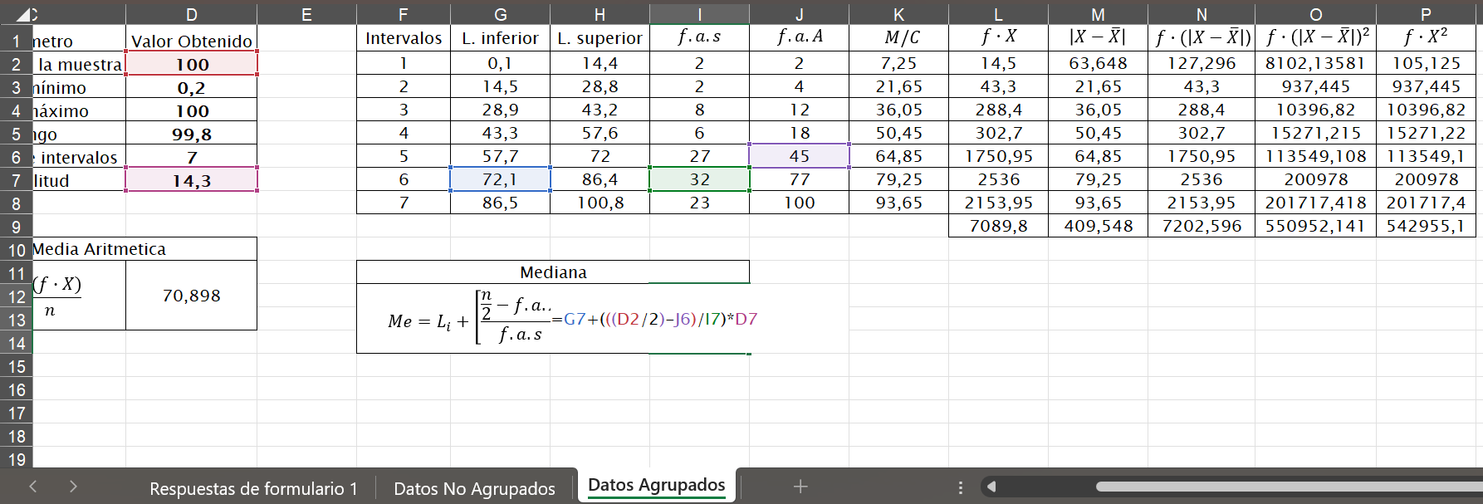
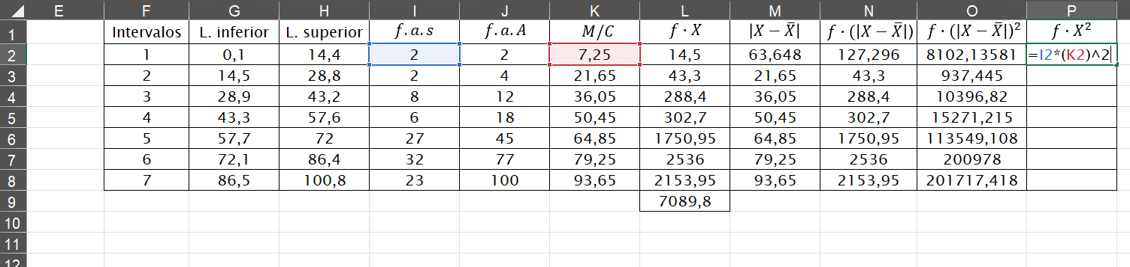
En la Ilustración 30, se desarrolla la columna auxiliar para el método alternativo de varianza de trabajo. En la celda $P2$, se multiplica la frecuencia absoluta simple ($I2$) por la marca de clase elevada al cuadrado $(K2^2)$ ingresando $=I2*(K2)^2$. La suma total de esta columna en la celda $P9$ alcanza el valor de $542955,1$.
Ilustración 30 - Mediana DA
Ilustración 31 - Frecuencia absoluta simple por marca de clase al cuadrado
Se aplica la fórmula analítica de interpolación para la mediana:
$$Med=L_{i}+\left[\frac{\frac{n}{2}-f.a.A}{f.a.s}∙\left(A\right)\right]$$
Al buscar la posición $\frac{n}{2}= 50$, se ubica en el intervalo $6 ([72,1 - 86,4])$, donde el límite inferior es $G7 (72,1)$, la frecuencia acumulada anterior es $J6 (45)$, la frecuencia simple del intervalo es $I7 (32)$ y la amplitud es $D7 (14,3)$. La fórmula estructurada en Excel es:
$$=G7+(((D2/2)-J6)/I7)*D7$$
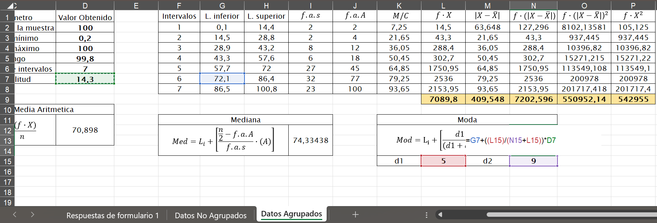
En la Ilustración 32, se utiliza la fórmula modal basada en las diferencias de frecuencia contiguas:
Ilustración 32 - Moda DA
$$Mod=L_{i}+\left[\frac{d1}{\left(d1+d2\right)}∙\left(A\right)\right]$$
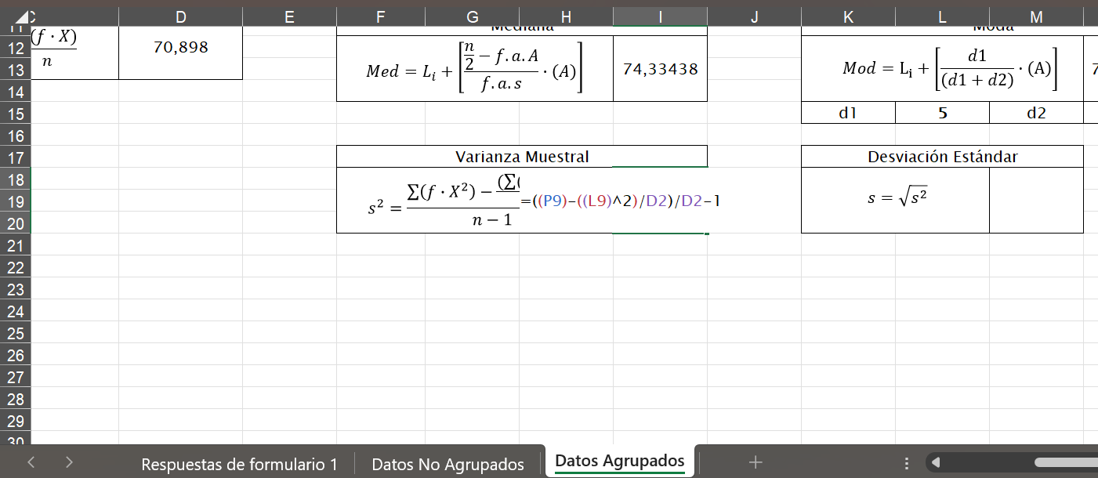
Donde $d_{1} = 32 - 27 = 5 (celda L15) y d_{2} = 32 - 23 = 9 (celda N15).$ Sustituyendo con el límite inferior $G7 (72,1)$ y la amplitud $D7 (14,3)$, la fórmula ingresada es:
Ilustración 33 - Varianza Muestral
$$=G7+((L15)/(N15+L15))*D7$$
Se calcula la varianza muestral a partir de las sumatorias auxiliares empleando la fórmula:
$$s^{2}=\frac{\sum{\left(f∙X^{2}\right)-\frac{{(\sum{(f∙x)})}^{2}}{n}}}{n-1}$$
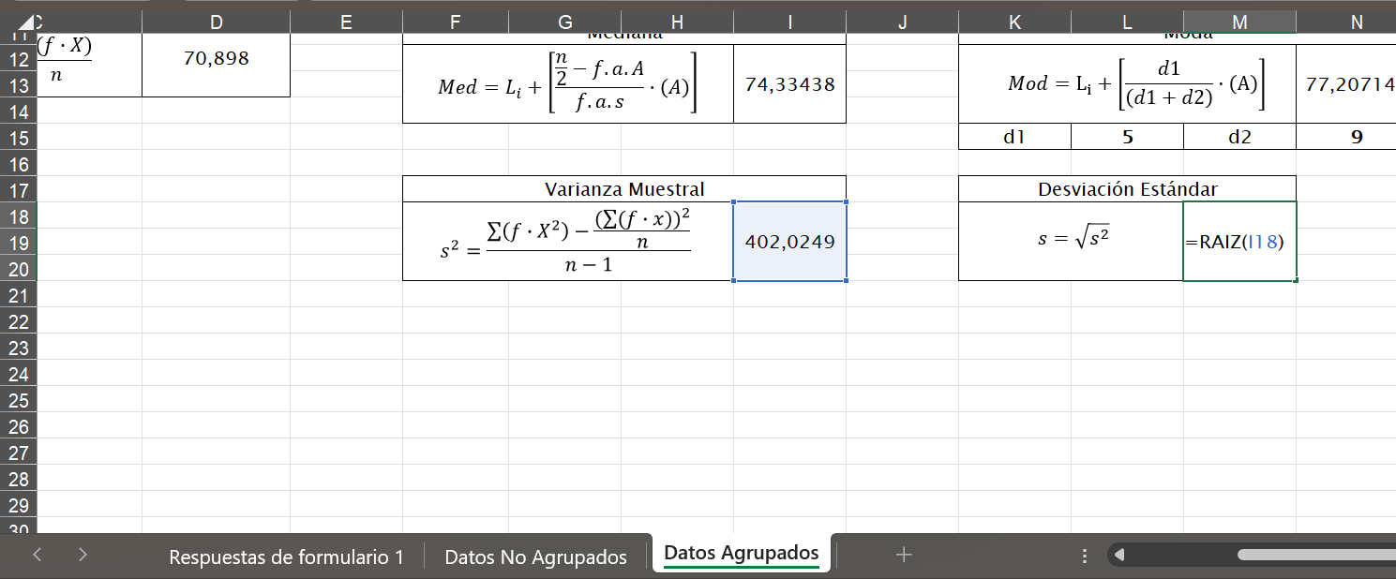
Vinculando la sumatoria de $f⋅ X^{2} (P9)$, la sumatoria de $f⋅ X(L9)$, y el total de la muestra D2, la función en la celda de cálculo queda:
Ilustración 34 - Desviación Estándar
$$=((P9)-((L9)^2)/D2)/(D2-1)$$
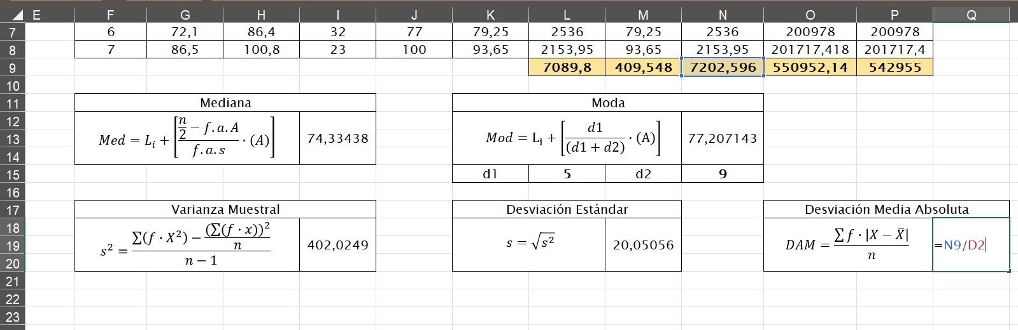
En la Ilustración 34, una vez calculada la varianza muestral en la celda $I18$, se obtiene la desviación estándar aplicando la función nativa $=RAIZ(I18)$, arrojando una dispersión promedio de $s = 20,05056$.
Ilustración 35 - Desviación Media Absoluta
Se calcula la Desviación Media Absoluta dividiendo la sumatoria acumulada de la columna $f⋅|X-\overline{X}|$ (ubicada en la celda $N9$ con valor $7202,596$) entre el número total de datos $D2 (100)$. La fórmula ingresada es $=N9/D2$, obteniéndose un valor de $72,02596$.
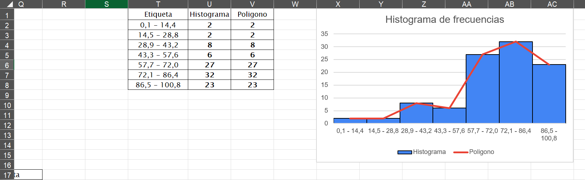
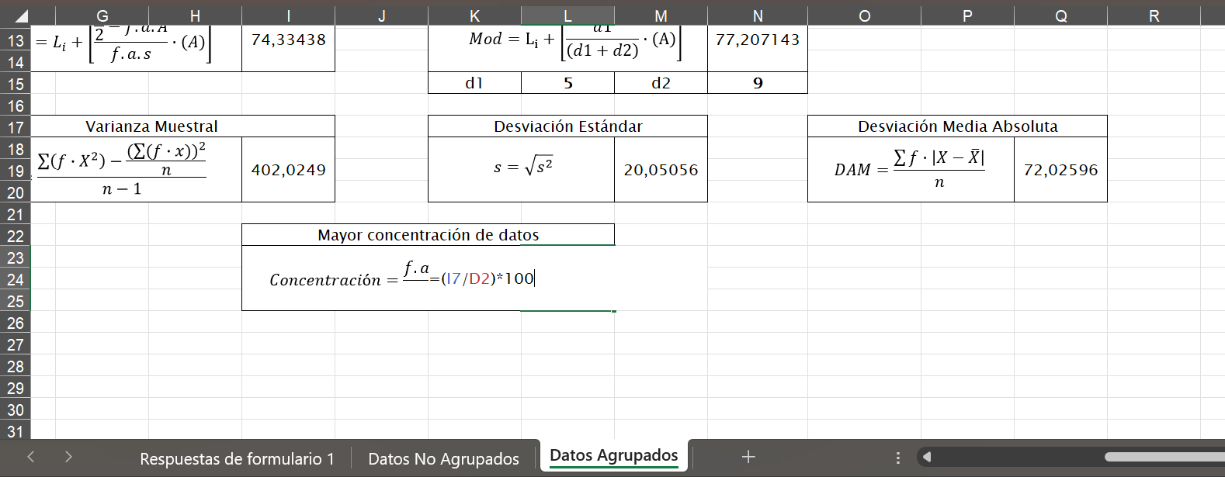
Se identifica el intervalo con la máxima densidad de observaciones. Tomando la frecuencia más alta de la tabla correspondiente al intervalo $6 (f = 32 en la celda I7)$ y dividiéndola para el total de la muestra (D2) multiplicada por 100, se formula $=(I7/D2)*100$.
Ilustración 36 - Histograma de frecuencia
Ilustración 37 - Mayor concentración de datos
En la Ilustración 37, para la representación gráfica final se arma una tabla resumen con tres campos: Etiqueta (los rangos de clase $T2:T8$), Histograma (frecuencia simple $U2:U8$) y Polígono (frecuencias duplicadas $V2:V8$). Mediante la herramienta de gráficos combinados de Excel, se asigna a la serie del Histograma el tipo Columnas agrupadas con ancho de intervalo al $0\%$ para eliminar la separación entre barras continuas, y a la serie del Polígono el tipo Línea. El gráfico resultante muestra con claridad la distribución unimodal con sesgo moderado hacia las categorías de alta estimación porcentual.

Uso de JAMOVI
Para el análisis estadístico automatizado mediante el software JAMOVI, se replica el procesamiento de la variable continua de estudio (Estimación porcentual de coincidencia en transporte). JAMOVI permite calcular instantáneamente los estadísticos descriptivos con formato estándar de publicación y generar gráficos exploratorios (caja y bigotes, histogramas y densidades).
A continuación, se detalla la secuencia de pasos a ejecutar, indicando los menús, casillas y configuraciones que deben capturarse para el manual.

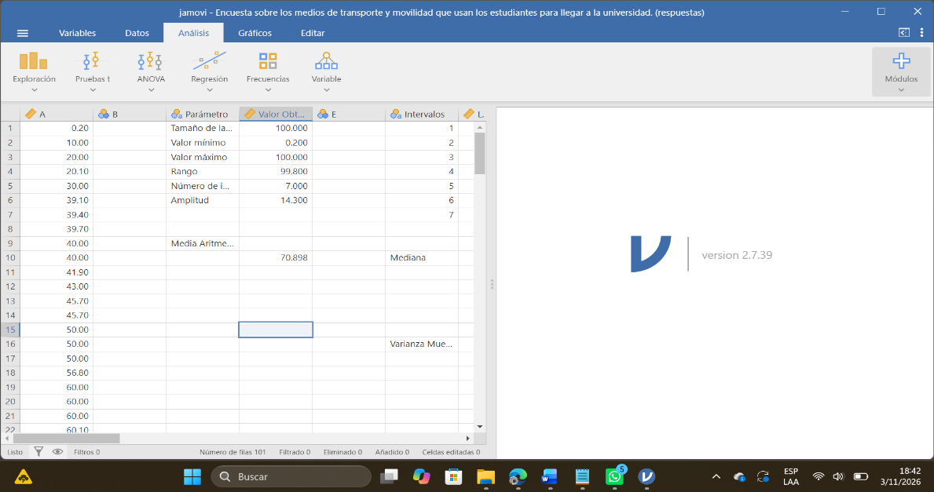
Importación de la Base de Datos (.xlsx)
Ilustración 38 - Apertura de documento de Excel
Al abrir JAMOVI, dar click en las tres rayas de la parte superior izquierda, una vez allí, entrar en Abrir se debe buscar el documento con extensión .xlsx donde se tengan los datos recolectados, y finalmente se abre el archivo.
En la Ilustración 39, se accede la pestaña de variables para realizar la respectiva configuración de la columna que contenga los datos que serán utilizados en este Caso era A.
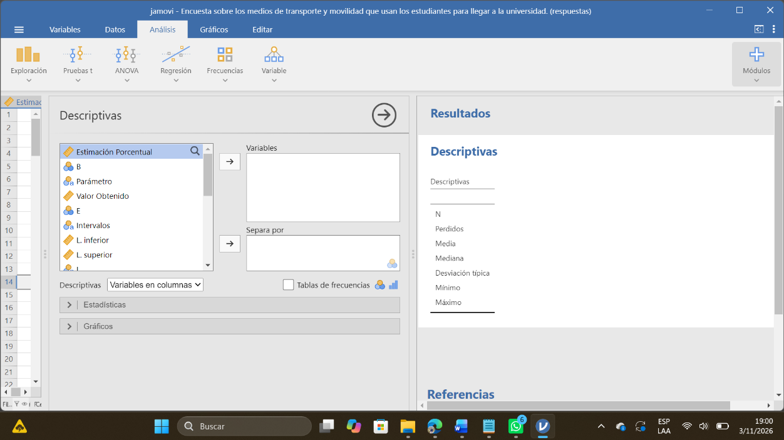
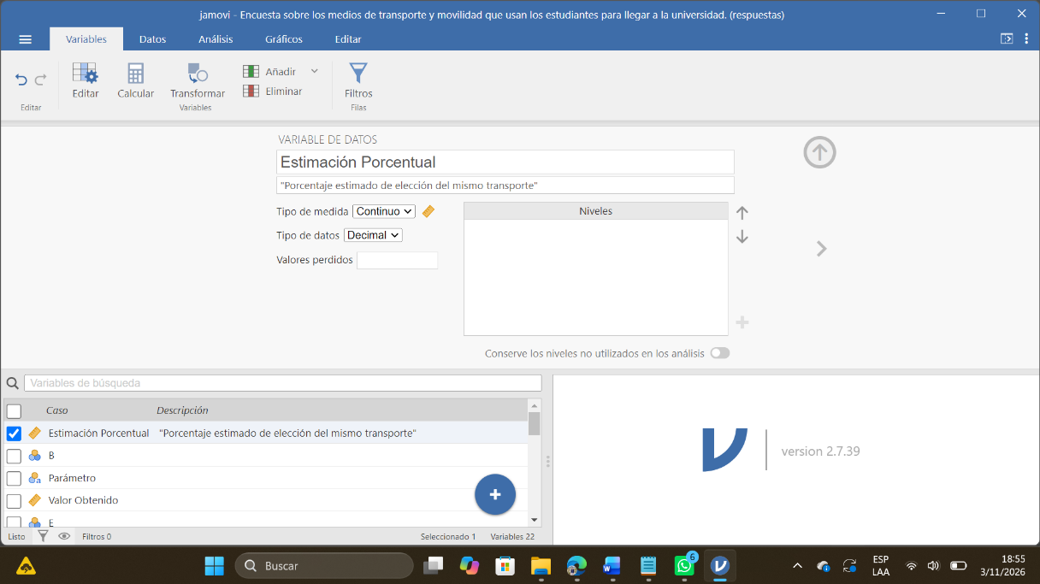
Una vez aquí, se cambia el nombre de la variable de $A→Estimación Porcentual$, como una pequeña descripción se colocó “Porcentaje estimado de elección del mismo transporte”; se verifica que sea un tipo de medida continuo y como tipo de dato reciba decimal. Finalmente, para guardar los cambios, se da click en la flecha grande que apunta hacia arriba.
Ilustración 39 - Panel de configuración de Descriptivas con la variable agregada
Ilustración 40 - Configuración de variable
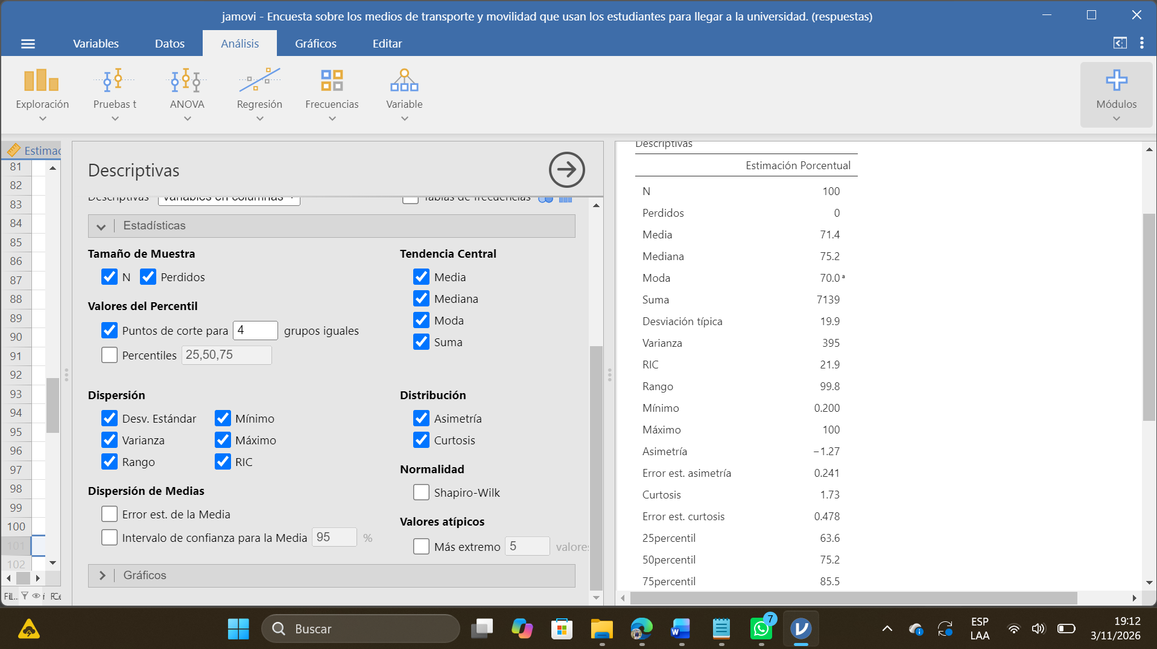
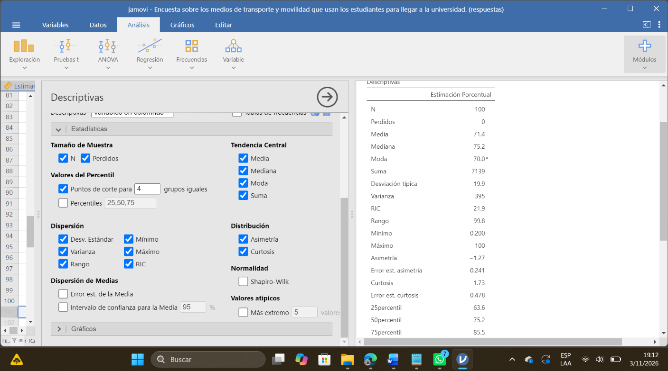
Para poder realizar el respectivo análisis, se debe acceder a la pestaña Análisis, luego entrar en Exploración, se desplegará una lista donde se selecciona Descriptivas. Se abrirá el panel de configuración, seleccionar la variable a usar, en este caso “Estimación Porcentual”, para pasarla al análisis de da clic en la primera flecha que apunta hacia la derecha en el cuadro de variables.
Ilustración 42 - Tabla de resultados generada por JAMOVI en el panel derecho
Ilustración 41 - Panel de casillas de verificación de la sección Estadísticos

Una vez agregada la variable de estudio, se despliega la sección Estadísticas dentro del panel de configuración para seleccionar las medidas necesarias. Como se muestra en la Ilustración 41, en Tendencia Central se marcan Media, Mediana, Moda y Suma; en Dispersión se activan Desv. Estándar, Varianza, Rango, Mínimo, Máximo y RIC; en Distribución se habilitan Asimetría y Curtosis; y en Valores del Percentil se marca la opción Puntos de corte para 4 grupos iguales para computar los cuartiles $(Q_{1}, Q_{2} y Q_{3})$. De manera instantánea, el panel derecho de la Ilustración 42 genera la tabla estandarizada Descriptivas con los $N = 100$ casos válidos, arrojando una Media de $71.4$, Mediana de $75.2$, Moda de $70.0$, Desviación típica de $19.9$, Varianza de $395$, Asimetría de $-1.27$ y valores cuartílicos de $63.6$ (25percentil), $75.2$ (50percentil) y $85.5$ (75percentil), coincidiendo plenamente con los resultados calculados analíticamente en Excel.
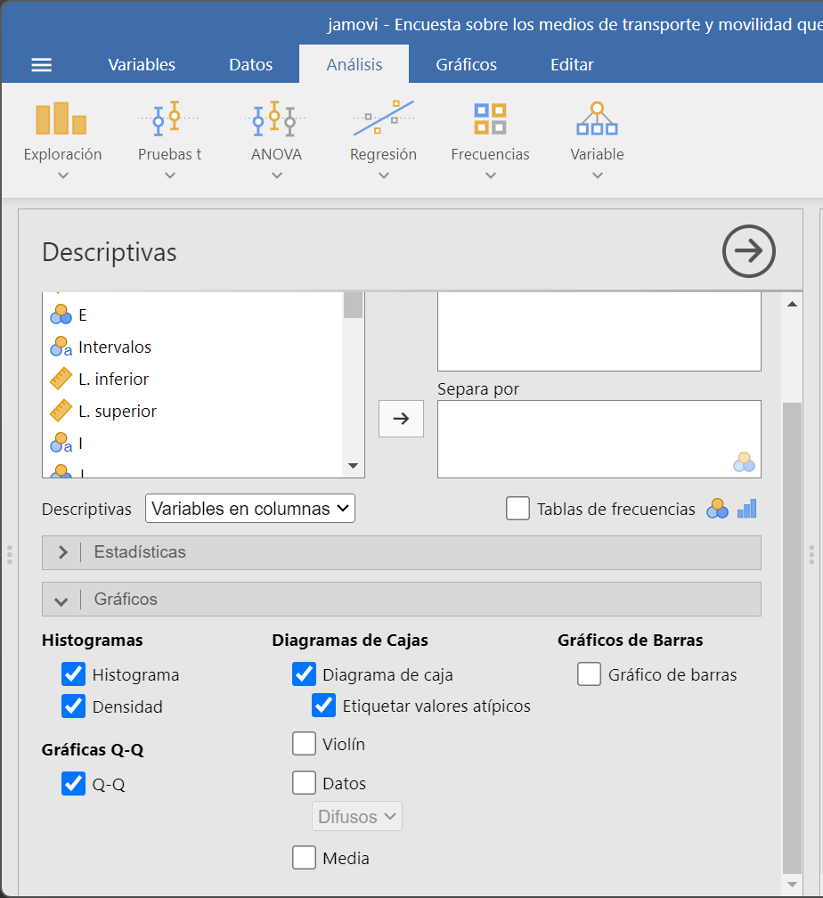
Ilustración 43 - Opciones de la pestaña Gráficos marcadas

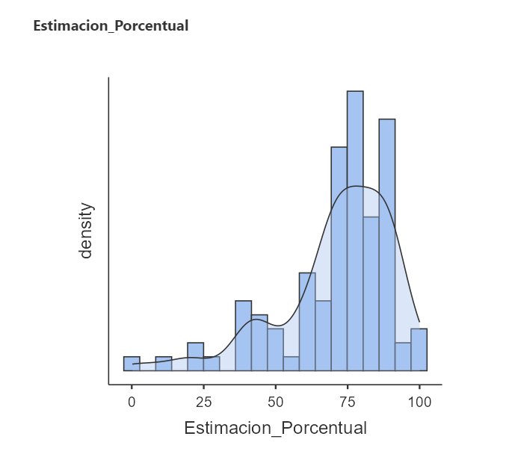
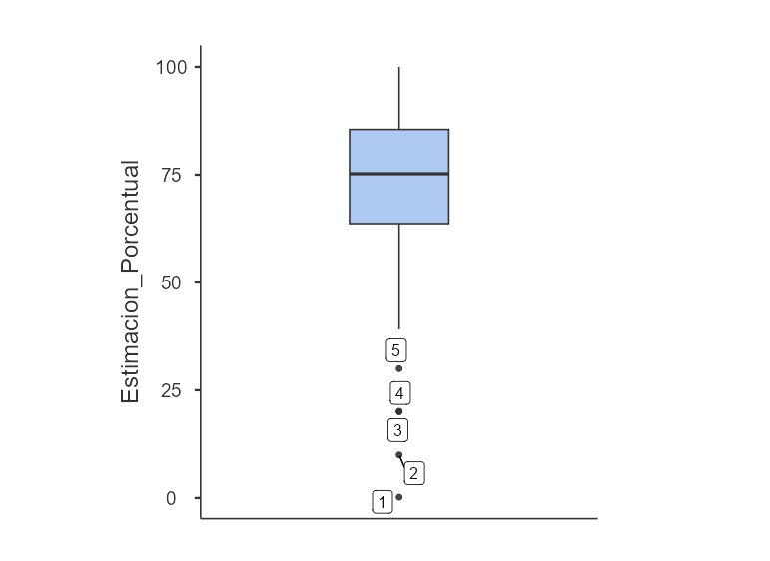
Ilustración 45 - Histograma con curva de densidad generado por JAMOVI
Ilustración 44 - Gráfico de caja y bigotes obtenido

Para complementar el análisis descriptivo con representaciones visuales, se despliega la pestaña Gráficos dentro del menú de Descriptivas. Conforme se observa en la Ilustración $43$, se marcan las casillas Histograma y Densidad en la sección Histogramas, así como Diagrama de caja y Etiquetar valores atípicos en la sección Diagramas de Cajas. Como resultado, JAMOVI produce automáticamente el gráfico de caja y bigotes visible en la Ilustración $44$, el cual evidencia la línea central de la mediana en $75.2$, la caja intercuartílica delimitada entre $63.6$ y $85.5$, e identifica individualmente los puntos atípicos inferiores del 1 al 5 correspondientes a estimaciones bajas. Por su parte, la Ilustración $45$ muestra el histograma superpuesto con la función de densidad suavizada, ratificando el comportamiento asimétrico negativo de la distribución con una clara concentración de frecuencias en los porcentajes de respuesta superiores al $70\%.$

